По умолчанию все контейнеры подключаются к мосту, но для безопасности и изоляции лучше создавать собственные сети. В первом блоке мы создали свою сеть, к которой имеют доступ только подключенные к ней докеры. Далее запустили два контейнера в этой сети. Бд постгрес и временный контейнер, в котором мы открыли командную оболочку. Команда ping db показала, что DNS работает. Команда nc -zv db 5432, что порт БД открыт и доступен. Для проверки мы сделали третий контейнер, но не подключали его к сети. И команда ping db не сработала.
Например если удалить контейнер с базой данных, вся информация пропадёт. Чтобы этого не происходило, Docker использует volumes. Это место на диске (/var/lib/postgresql/data) которое хранит данные даже после их удаления. Мы подключили БД к этой специальной директории. Потом создали таблицу и запись через docker exec. Затем удалили контейнер. После запуска нового контейнера с тем же томом pgdata данные оказались на месте.
В третьем блоке мы создали приложение, которое состоит из бэкэнда, фронтэнда на nginx и БД постгрес. Файл docker-compose.yml описывает все три компонента (их сыязь, том для сохранения данных. Командой docker compose up -d --build все было запущено.
Команда docker compose ps показывает список всех запущенных элеметов и их состояние.
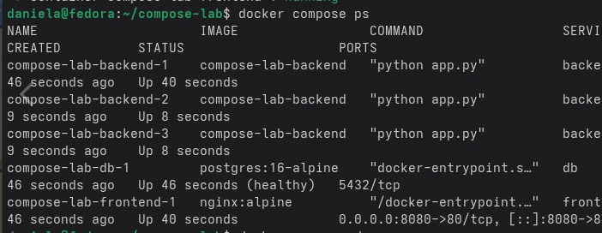
Команда curl localhost:8080/api/items отправляет запрос, который приходит на порт 8080, попадает на фронтэнд, потом фронтэнд передает его бэкэнду и потом на бд и возвращает список товаров.
Команда docker compose up -d --scale backend=3 говорит запустить Docker с тремя бэкэндами: backend_1, backend_2, backend_3. Когда nginx получает запрос на /api/items, он может перенаправить его на любой из трёх бэкендов. оманда docker compose ps покажет три элемента бэкэнда.
